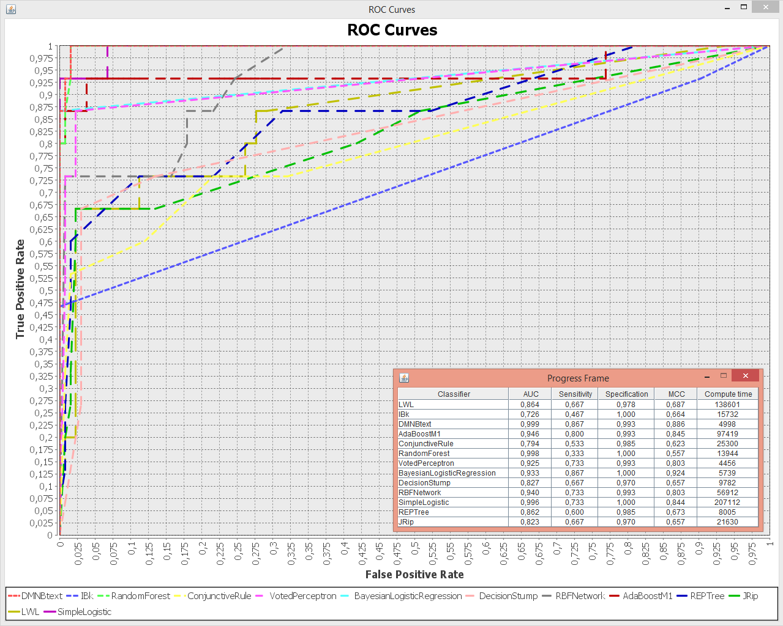Рис. 1. Общий график, все методы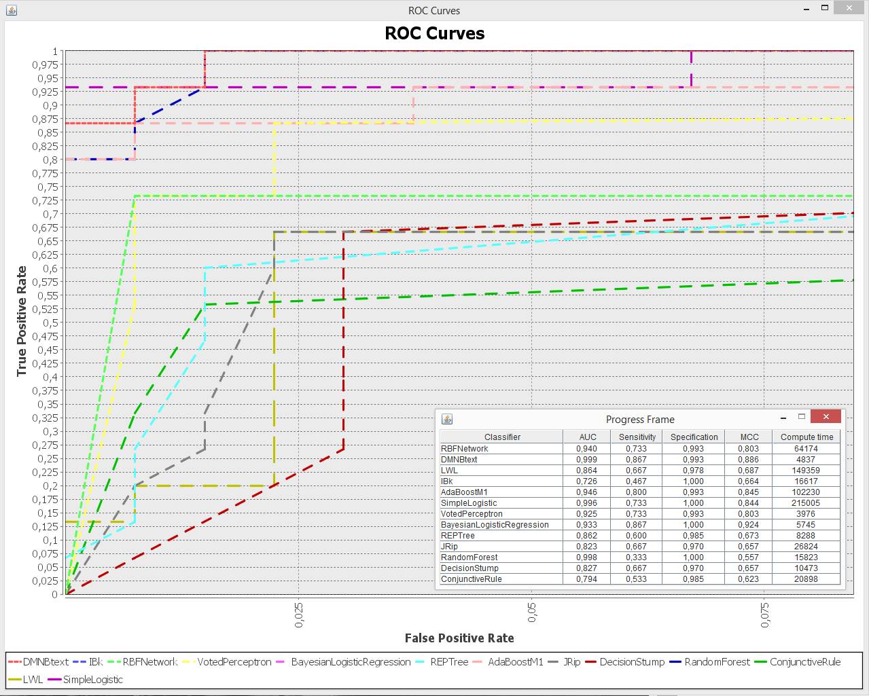 Рис. 2. Общий график, все методы, приближение левой части графика

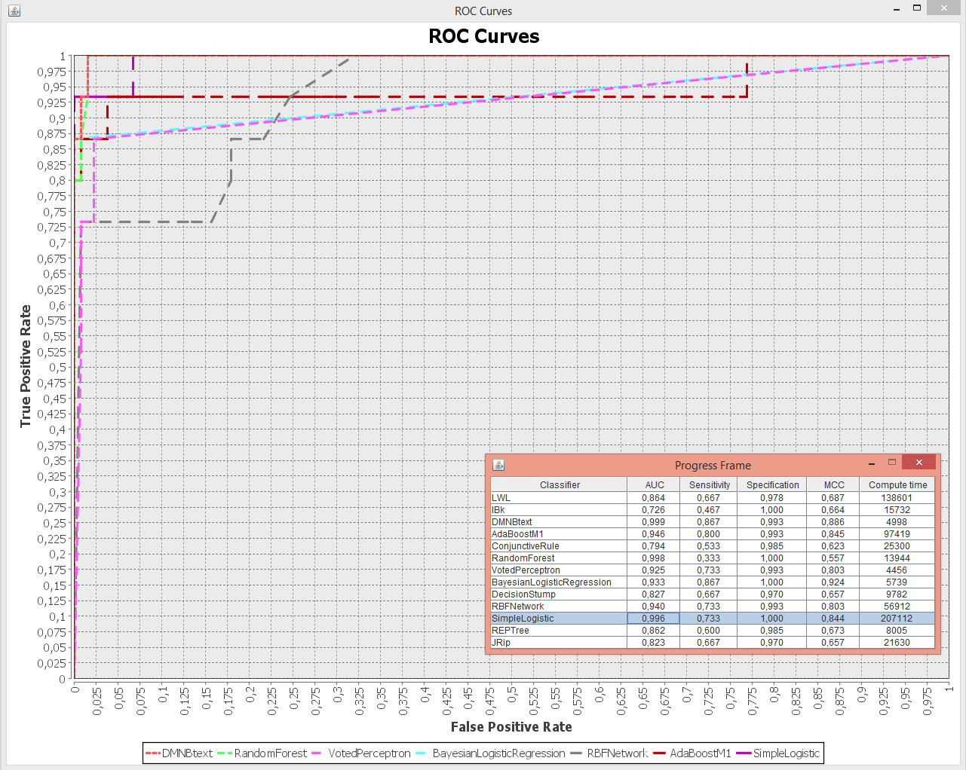 Рис. 3. Общий график, только методы с AUC> 0.8

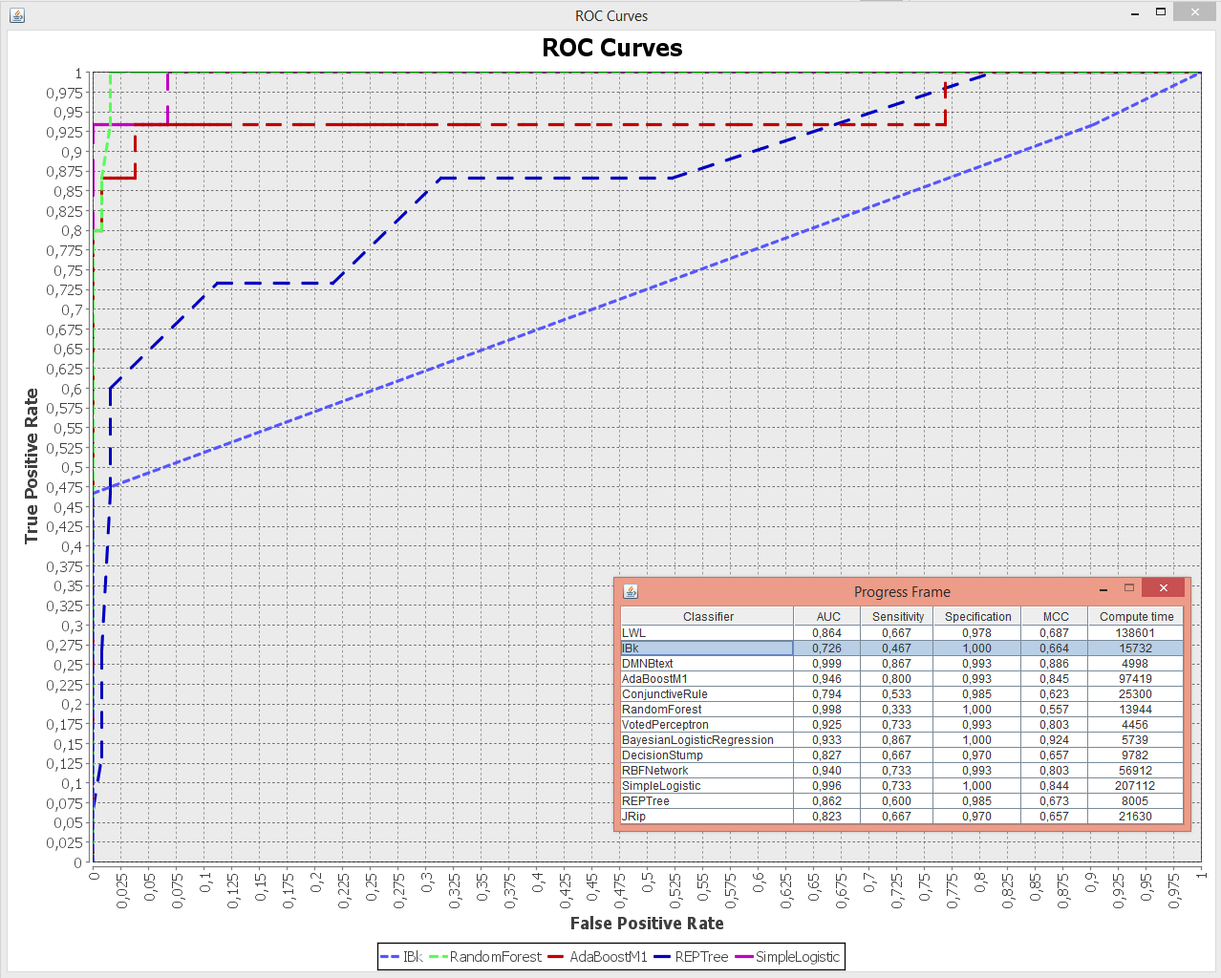 Рис. 4. Общий график, только методы из статьи

## Пересечение методов из статьи с методами в программе

|  |  |
| --- | --- |
| Название метода в статье | Название метода в программе |
| Boosting | AdaBoostM1 |
| Decision trees | REPTree |
| k-nearest neighbor | IBk |
| LASSO | SimpleLogistic |
| Random forests | RandomForest |

## Характеристики исследуемых методов

|  |  |  |  |  |
| --- | --- | --- | --- | --- |
| Название метода | Area Under Curve | Sensitivity | Specification | MCC |
| LWL | 0,864 | 0,667 | 0,978 | 0,687 |
| IBk | 0,726 | 0,467 | 1,000 | 0,664 |
| DMNBtext | 0,999 | 0,867 | 0,993 | 0,886 |
| AdaBoostM1 | 0,946 | 0,800 | 0,993 | 0,845 |
| ConjunctiveRule | 0,794 | 0,533 | 0,985 | 0,623 |
| RandomForest | 0,998 | 0,333 | 1,000 | 0,557 |
| VotedPerceptron | 0,925 | 0,733 | 0,993 | 0,803 |
| BayesianLogisticRegression | 0,933 | 0,867 | 1,000 | 0,924 |
| DecisionStump | 0,827 | 0,667 | 0,970 | 0,657 |
| RBFNetwork | 0,940 | 0,733 | 0,993 | 0,803 |
| SimpleLogistic | 0,996 | 0,733 | 1,000 | 0,844 |
| REPTree | 0,862 | 0,600 | 0,985 | 0,673 |
| JRip | 0,823 | 0,667 | 0,970 | 0,657 |

## Сравнение характеристик пересекающихся методов

|  |  |  |  |  |
| --- | --- | --- | --- | --- |
| Название метода | Area Under Curve | Sensitivity | Specification | MCC |
| Boosting (статья) | 0,86 | 0,86 | 0,86 | 0,72 |
| AdaBoostM1 (программа) | 0,946 | 0,800 | 0,993 | 0,845 |
| Decision trees (статья) | 0,73 | 0,82 | 0,66 | 0,48 |
| REPTree (программа) | 0,862 | 0,600 | 0,985 | 0,673 |
| k-nearest neighbor (статья) | 0,72 | 0,75 | 0,62 | 0,37 |
| IBk (программа) | 0,726 | 0,467 | 1,000 | 0,664 |
| LASSO (статья) | 0,91 | 0,93 | 0,83 | 0,75 |
| SimpleLogistic (программа) | 0,996 | 0,733 | 1,000 | 0,844 |
| Random forests (статья) | 0,85 | 0,86 | 0,83 | 0,68 |
| RandomForest (программа) | 0,998 | 0,333 | 1,000 | 0,557 |